附件三：
材料样式及结构
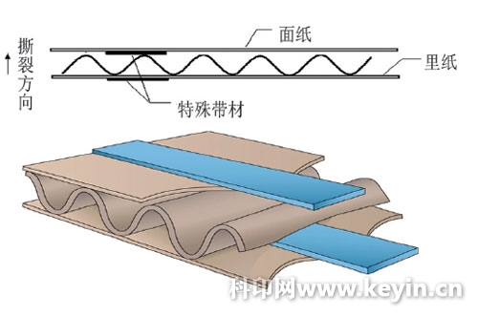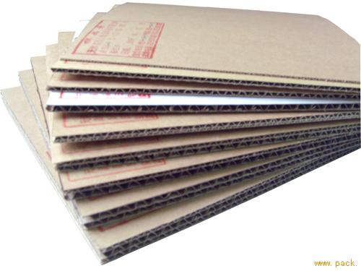
附件四：
以往搭建作品赏析
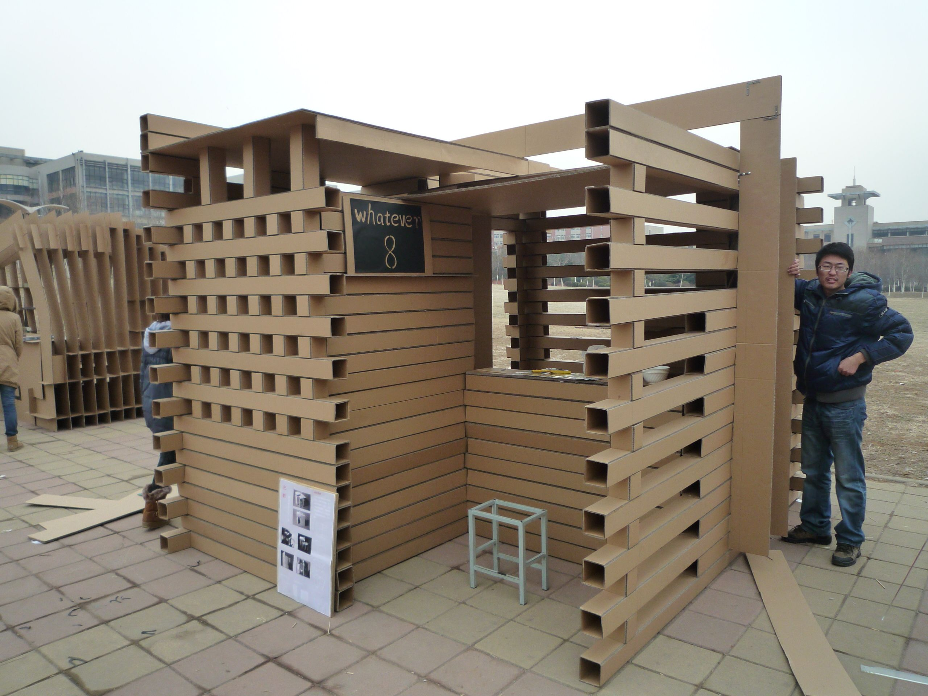
第二届山东建筑大学纸板建造设计大赛二等奖——光影——蒙德里安的格子画

